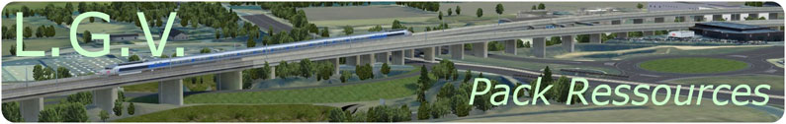

Chevaucher l’onde  Comment repousser les limites du « mur de la caténaire » ? | Énergie  Transport

Présentation Système : Ligne LGV Poitiers - Bordeaux
Ressources - Aide
Animation « Chevaucher l’onde »
Disponible sur le Pack Ressources LGV http://lgv.asco-tp.fr/ Rubriques « Séquences pédagogiques » « Sciences de l’ingénieur »
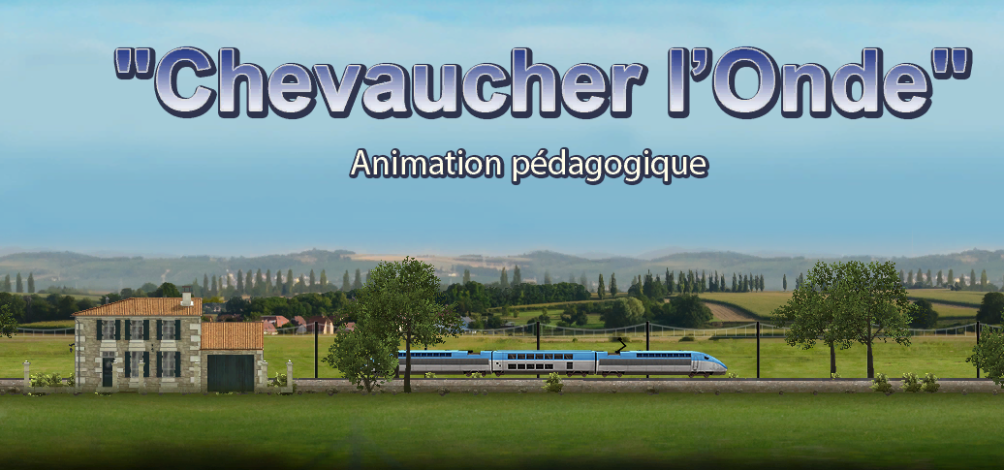

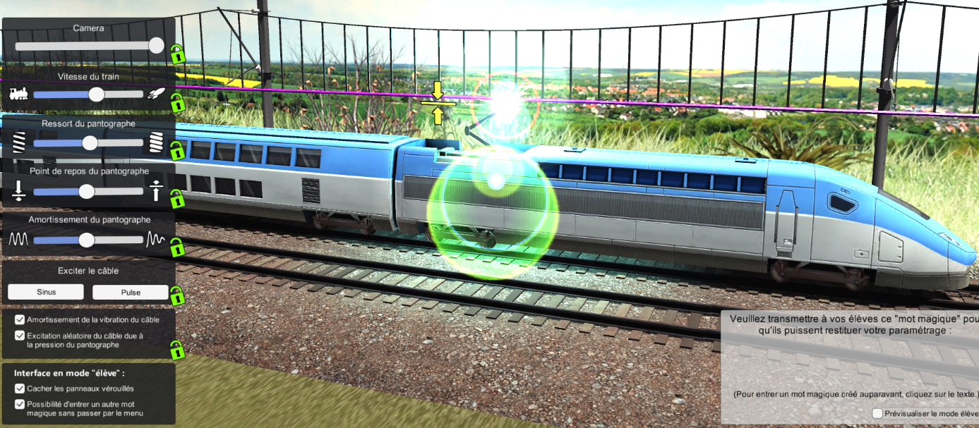

Modélisation SOLIDWORKS
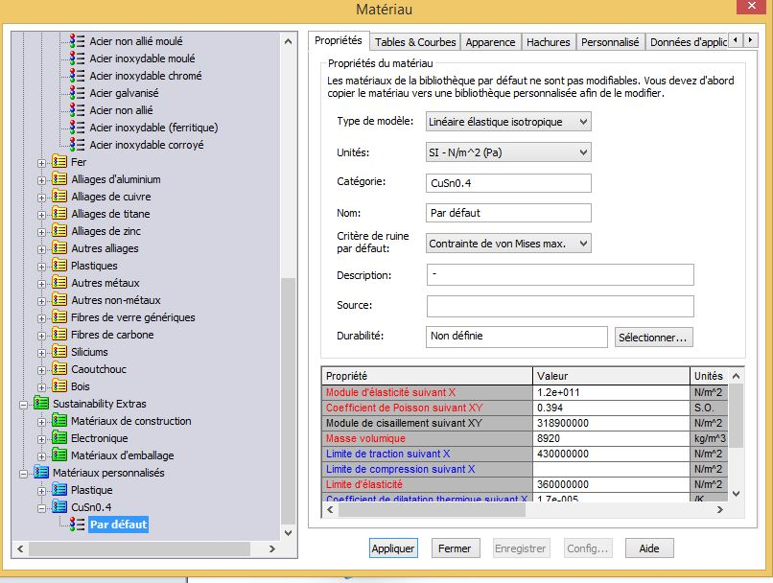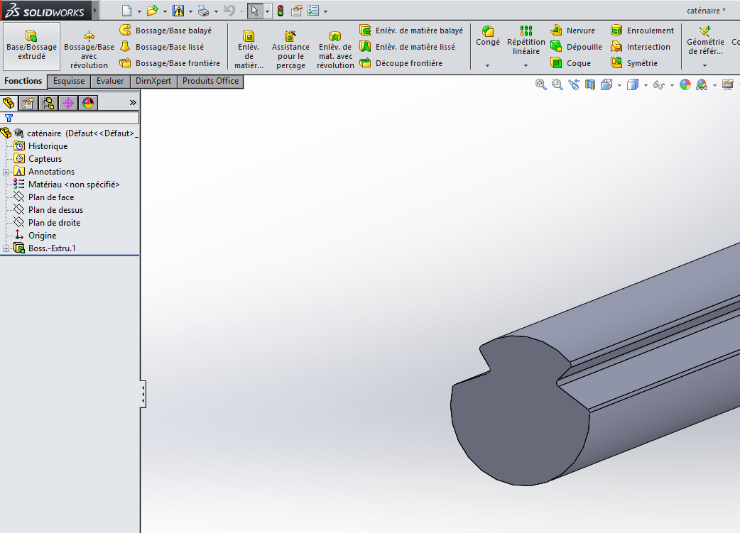
Modélisation SINUSPHY
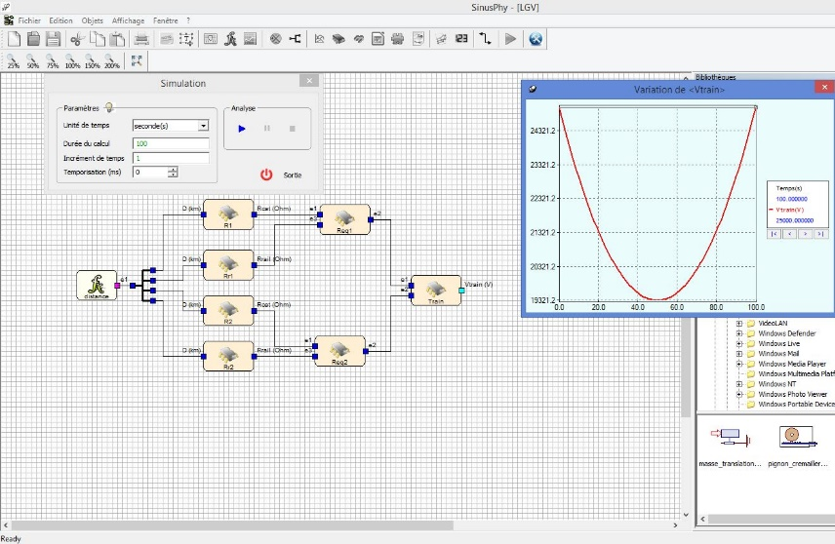
VIDEOS Défauts de captage
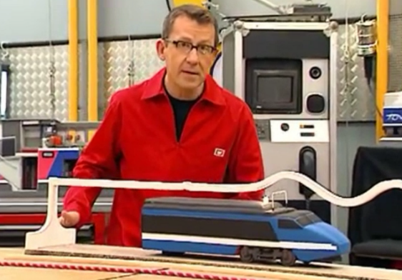
http://www.youtube.com/watch?v=muYtmkLmLus
https://www.youtube.com/watch?v=pebcHJPSD9s
http://www.youtube.com/watch?v=Pw3BZYZLPXM
https://www.youtube.com/watch?v=wAC_hliE0T0
https://www.youtube.com/watch?v=d4Zic91CmRU
https://www.youtube.com/watch?v=fFQNQspI2ek
C’est pas sorcier ! : Mur de la caténaire

